**Chương 3 Cài đặt và triển khai**

**3.1. Cài đặt game với Phaser Framework**

**3.1.1 Cài đặt**

* Truy cập website: https://phaser.io/download/release/2.8.2 để dowload Phaser framework. Chúng ta lựa chọn file “.min” để tối ưu hóa dung lượng khi xây dựng Playable Ads

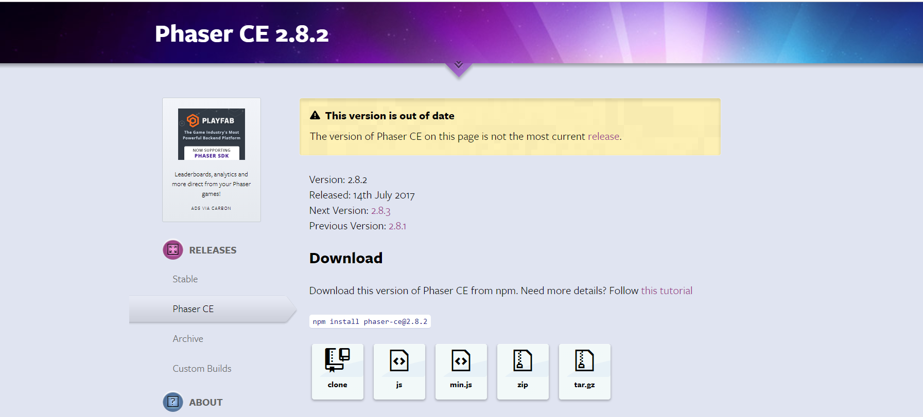

* Tạo mổ file theo cấu trúc HTML5 , copy toàn bộ code trong file javascript phaser vừa dowload về vào bên trong thẻ script đầu tiên trong thẻ body. Ta thêm Phaser Framework trực tiếp vào file HTML vì đối với việc phát triển Playable Ads cần tối ưu hóa dung lượng và các network thường yêu cầu tất cả phải được đóng gói trong 1 file HTML duy nhất.

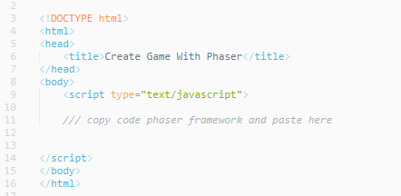

**3.1.2 Khởi tạo game với Phaser Framework**

* Khởi tạo đối tượng Game của Phaser, đối tượng này cung cấp các hàm nạp tài nguyên, quản lý các trạng thái của game, chạy game loop(Vòng lặp chính của game) và cung cấp nhiều tiện ích khác. Để khởi tạo, ta khai báo như nhau:\

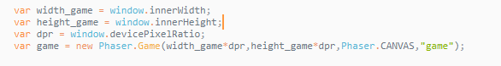

* Biến width_game , height_game dùng để lấy kích thước màn hình hiển thị, biến dpr dùng để lấy dpr trên thiết bị. Chúng ta sử dụng width_game*dpr và height_game*dpr để lấy được chính xác chiều rộng và chiều cao thực tế của màn hình hiển thị.
* Đối tượng game được khởi tạo với 4 tham số truyền vào : chiều rộng, chiều cao, trình kết xuất và Dom element mà canvas hiển thị của game sẽ chèn vào.
* Khởi tạo state cho game, state là một trạng thái của game. Mỗi game sẽ có một hay nhiều state khác nhau như (boot, load, mainmenu,..). Để thêm state có tên “boot”ta làm như sau:

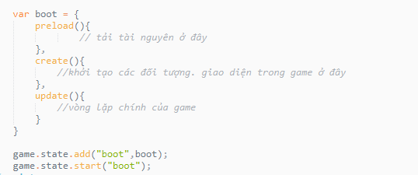

* + preload : thực hiện nạp các tài nguyên (sprite, spritesheet, tilemap,audio,….)
  + create: khởi tạo giá trị, đối tượng strong state
  + update: cập nhập các giá trị, đối tượng trong state

**3.2. Xây dựng chức năng Call-to-action**

Việc xây dựng Playable Ads với mỗi network khác nhau, thì việc mở store hay CTA(call-to-action) cũng khác nhau. Ta xây dựng chức năng CTA như sau:

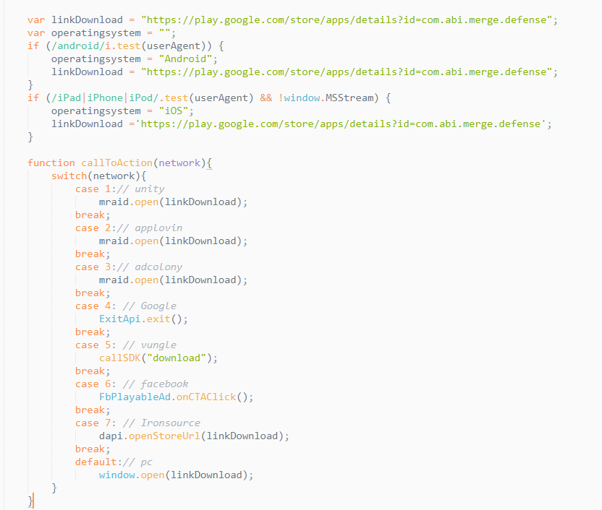

* linkDownload : là biến chứa đường dẫn đích của quảng cáo, thường là link dẫn đến store, tùy vào loại thiết bị mà khác hàng sử dụng mà đường dẫn đích cũng khác nhau
* callToAction: là hàm được gọi khi người dùng thực hiện hành động như chạm vào nút download, nút continue,... Tham số truyền vào là một số, là số đại diện cho 1 network. Mỗi network sẽ có cách gọi call to action khác nhau.

**3.3 Thông số kỹ thuật Playable Ads**

Với mỗi network và mỗi Playable Ads sẽ có những thông số kỹ thuật khác nhau, ở phần này sẽ giới thiệu những thông số chung, cơ bản mà hầu hếu các playable ads đều cần.

3.3.1 Tài nguyên

* Screen background (960x720 px)
* Giao diện (Button, popups, textboxes ) : tách thành các lớp khác nhau trong layer của file PSD
* Bố cục trò chơi(vật phẩm, bom, rương, sao,…) tác thành các lớp khác nhau trong file psd
* Animation nhân vật, hiệu ứng, bom nổ… : sử dụng spritesheet.
* Logo, con trỏ hướng dẫn, chữ : Để dưới dạng ảnh PNG.
* Tất cả hình ảnh, âm thanh sử dụng trong game được mã hóa dưới dạng base64

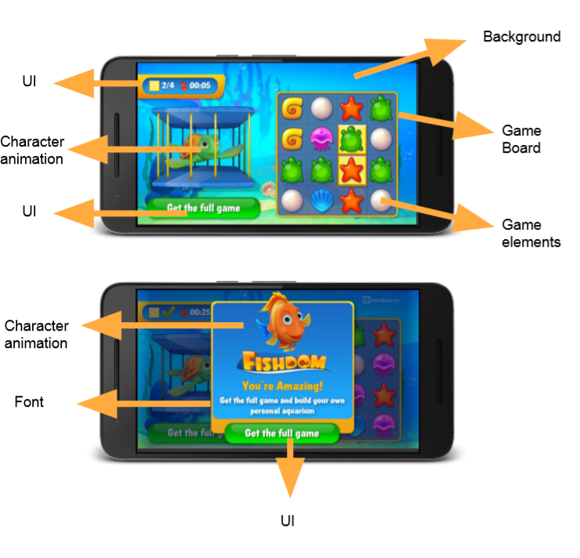

* Danh sách chi tiết Asset

|  |  |
| --- | --- |
| **Art Asset** |  |
| **Tutorial** |  |
| Bối cảnh cho chữ hướng dẫn | Tất cả chữ, nền chữ cho hướng dẫn phải đặt đúng vị trí như trong thiết kế, nổi bật trên nền của game |
| Con trỏ | Sử dụng mũi tên hoặc bản tay |
| Người hướng dẫn | Có thể sử dụng hoặc không. |
| Gameplay |  |
| Nền game | Kích thước tối thiểu 960x720px |
| UI | Button, popups, textboxes, … |
| Icongame | Icongame hình vuông, luôn xuất hiện trong game play, thường ở góc dưới bên phải. |
| Màn hình kết thúc |  |
| Background kết thúc game | Thường sử dụng màn chiến thắng trong game |
| Vòng quay may mắn | Có hoặc không |
| Điểm số | Có thể hiện điểm số người chơi đã đạt được |
| Animation |  |
| Hiệu ứng đặc biệt | Bom nổ, vật phẩm biến mất, đèn sáng, hướng dẫn nổi bật, hạt, v.v. |
| Hoạt ảnh nhân vật, enemy.. | Sử dụng dưới dạng spritesheet |
| Khác |  |
| Fonts chữ | Sử dụng fonts chữ mặc định hoặc file ảnh png |
| Logo | Sử dụng logo dưới dạng nền trong suốt |

**3.3.2. Định dạng và kích thước file**

Các network thường yêu cầu Playable ads dưới định dạng Html5 là tất cả code và tài nguyên được đưa vào 1 file HTML duu nhất.

Dưới đây là kích thước file mà một số network yêu cầu:

|  |  |  |
| --- | --- | --- |
| **Network** | **Định dạng** | **Dung lượng file** |
| Google | Tất cả code , tài nguyên được cho vào 1 folder, nén dưới dạng zip | File zip nhỏ hơn <1MB |
| Unity | Tất cả file được viết trong cùng 1 file .Html | Nhỏ hơn 5MB |
| Applovin | Tất cả file được viết trong cùng 1 file .Html | Nhỏ hơn 5MB |
| Adcolony | Tất cả file được viết trong cùng 1 file .Html | Từ 1MB-2MB. |
| Ironsource | Tất cả file được viết trong cùng 1 file .Html | Nhở hơn 2.5MB |
| Vungle | Tất cả code , tài nguyên được cho vào 1 folder, nén dưới dạng zip | File zip nhỏ hơn <2MB |

**3.4. Giới thiệu Playable Ads**

**3.4.1. Attack the block**

* Chức năng
  + Hướng dẫn
  + Điều khiển chiến cơ bắn lại thiên thạch
  + Tính điểm
  + Hiện màn kết thúc kêu gọi dowload game
* Giao diện

|  |  |
| --- | --- |
|  | * Đây là giao diện đầu tiên khi Playable Ads được tải lên cho người dùng. * Ở giao diện này sẽ có dòng chữ “TAP TO PLAY” và một bàn tay để hướng dẫn người dùng chạm vào màn hình và điều khiển chiến cơ * Trong giao diện sẽ xuất hiện nút “Freeplay” và biểu tượng của game để kêu gọi hành động tải game của người dùng. |
|  | * Đây là giao diện trong quá trình trải nghiệm playable ads. * Các thiên thạch sẽ rơi xuống và người chơi điều khiển chiến cơ để phá hủy các thiên thạch đó * Mỗi thiên thạch sẽ có kích thước và số khác nhau. Số của thiên thạch càng cao thì càng khó bị phá hủy |
|  | * Đây là giao diện kết thúc game, xuất hiện khi người chơi đạt được 50 điểm * Giao diện có một nút “continue” và 4 chiến cơ khác nhau mục đích để người dùng click vào sẽ dẫn tới trang download của game. |

**3.4.2. Cyber Shock**

* Chức năng
  + Nâng cấp chip
  + Mua chip
  + Tạo tower
  + Hiện màn kết thúc kêu gọi download game
* Giao diện

|  |  |
| --- | --- |
|  | * Đây là giao diện đầu tiên khi Playable Ads được tải lên cho người dùng. * Ở giao diện này sẽ có chữ “Tap to start” và bàn tay chỉ dẫn người chơi. |
|  | * Đây là giao diện trong quá trình chơi game. * Enemy xuất hiện và di chuyển theo đường đi có sẵn, người chơi phải kéo các tower ra để phòng thủ và bắn enemy. |
|  | * Đây là giao diện kết thúc game khi tất cả enemy đã bị tiêu diệt * Ở giao diện này có thêm 1 nút continue để kêu gọi người dùng bấm vào và chuyển sang store tải game. |

**3.4.3. Knight Kingdom**

* Chức năng
  + Sử dụng skill
  + Hiện màn kết thúc kêu gọi download game
* Giao diện

|  |  |
| --- | --- |
|  | * Đây là giao diện đầu tiên khi Playable Ads được tải lên cho người dùng. * Ở giao diện này sẽ có chữ “Tap to play” và bàn tay chỉ dẫn người chơi. * Trong giao diện sẽ xuất hiện nút “playfree” và biểu tượng của game để kêu gọi hành động tải game của người dùng. |
|  | * Đây là màn game trong quá trình chơi game * Các loại quái vật sẽ theo từng đợt tràn xuống, tiến vào thành của người chơi * Các hero tấn công quái vật, người chơi có thể sử dụng 3 skill để tăng khả năng tấn công |
|  | * Đây là màn kết thúc game, xuất hiện khi tất cả enemy đã bị tiêu diệt * Ở màn hình này hiển thị số sao người dùng đạt được, quà của người chơi, và nút “x2 REWARD ” để khuyến khích người dùng tải game. |

**3.4.4.Solitaire Ocean Advanture**

* Chức năng
  + Đổi bài
  + Chọn bài
  + Hiện màn kết thúc kêu gọi download game
* Giao diện

|  |  |
| --- | --- |
|  | * Đây là giao diện đầu tiên khi Playable Ads được tải lên cho người dùng. * Ở giao diện này người chơi sẽ được hướng dẫn cách chơi game, làm nổi bật lá bài để người chơi có thể nhận biết. * Trong giao diện sẽ xuất hiện nút “Install” và biểu tượng của game để kêu gọi hành động tải game của người dùng. |
|  | * Đây là màn game trong quá trình chơi game * Sau 3 giây người chơi không chạm vào lá bài sẽ có mũi tên chỉ dẫn người chơi làm gì tiếp theo. |
|  | * Đây là màn hình kết thúc game * Ở màn này sẽ xuất hiện 4 lá bài, cho phép người chơi lựa chọn 1 trong 4 lá. Khi click vào lá bài, sẽ dẫn người chơi đến store * Nút “Continue” khi người chơi click vào cũng dẫn tới store để tải game |

**3.4.5.Word Sticker**

* Chức năng
* Nối chữ
* Mở cửa hàng dowload game
* Giao diện

|  |  |
| --- | --- |
|  | * Đây là giao diện đầu tiên khi playable ads được mở lên * Ở giao diện này sẽ có chữ và bàn tay để hướng dẫn cho người chơi cách chơi game |
|  | * Đây là màn chơi game đầu tiên, người chơi sẽ làm theo lần lượt hướng dẫn của bàn tay để hoàn thành |
|  | * Đây là giao diện màn chơi game thứ 2, giao diện này hiển thị sau khi người chơi hoàn thành màn chơi đầu tiên * Ở giao diện này người chơi phải tự chơi và tìm ra được đáp án của màn chơi |
|  | * Đây là màn kết thúc game, hiện ra sau khi người chơi tìm được đáp án đúng của màn chơi thứ 2 * Ở giao diện này có một nút “Next”, khi bấm vào nút này sẽ dẫn người chơi tới cửa hàng để tải game |

**3.4.6.Jigsaw Blast**

* Chức năng
* Giao diện

|  |  |
| --- | --- |
|  | * Đây là giao diện đầu tiên khi playable ads được mở lên. Ở giao diện này sẽ có chữ và bàn tay để hướng dẫn cho người chơi cách chơi game. |
|  | * Đây là màn hình chơi game. Ở màn hình này hiển thị số lượt đi, điểm, mảnh ghép,… * Trong giao diện sẽ xuất hiện nút “Free play” và biểu tượng của game để kêu gọi hành động tải game của người dùng. |
|  | * Đây là màn hình ghép tranh, xuất hiện sau khi người chơi hoàn thành nhiệm vụ ở màn trước * ở màn này sẽ có bàn tay hướng dẫn người chơi kéo mảnh ghép vào đúng vị trí |
|  | * Đây là màn kết thúc game, xuất hiện khi người chơi hoàn thành việc ghép bức tranh ở màn trước * Màn này hiển thị số điểm của người chơi và phần thưởng để khuyến khích người chơi tải game * Nút “Continue” khi click vào sẽ dẫn người chơi sang trang để tải game. |

**3.5.Giới thiệu chức năng tùy chỉnh Playable Ads**

Nhằm để các đối tác hay các nhãn hiệu muốn sử dụng Playable Ads cho việc quảng cáo của họ, chức năng tùy chỉnh Playable Ads sẽ cho phép người dùng có thể thay thế các hình ảnh, logo, đường dẫn đích,... phù hợp theo mong muốn. Trong đồ án này, vì thời gian có hạn, nên chỉ đủ để xây dựng chức năng tùy chỉnh Playable Ads cho game Cyber Shock.

Chức năng tùy chỉnh Playable Ads này đã sửa dụng Dom Element của HTML5 kết hợp với javascript để nhằm thay đổi các biến trong Playable Ads.

* Chức năng
  + Thay đổi logo
  + Thay đổi thời gian logo tồn tại
  + Thay đổi background game
  + Thay đổi icon game
  + Thay đổi nút CTA
  + Thay đổi banner kết thúc game
  + Thay đổi network mục tiêu
  + Thay đổi đường dẫn đích
* Giao diện

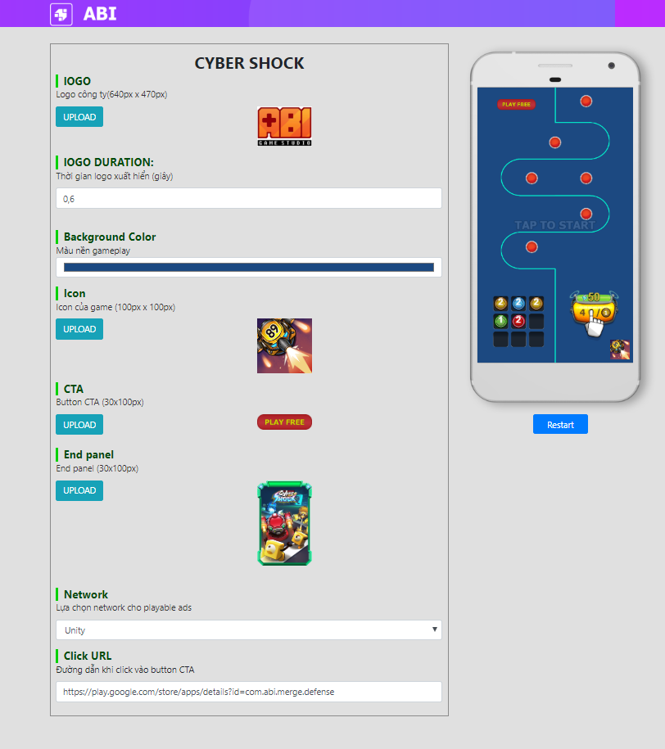

* Phía bên trái là danh sách các thông tin của playable ads mà người dùng có thể thay đổi được như: logo, icon, màu sắc background…
* Bên phải là giao diện của Playable Ads , mỗi khi thay đổi các giá trị của playable ads, người dùng click vào nút Restart để các thay đổi được cập nhập.

3.6. Giới thiệu về Landing Page phục vụ martketing Playable Ads

Để phụ vụ việc quảng cáo dịch vụ Playable Ads cũng như tìm kiếm khách hàng cho công ty cổ phần truyền thông Hùng Cường, em đã xây dựng một Landing Page nhằm giới thiệu về playable ads, giới thiệu các sản phẩm playable ads cho khách hàng, cho phép khách trải nghiệm playable ads hay tùy chỉnh nó. Ngoài ra Landing Page còn cung cấp thêm các thông tin khác liên quan đến công ty, các đối tác của công ty và thông tin hưu ích liên quan đến quảng cáo với playable ads.

* Các thông tin hiển thị trên Landing Page:
  + Giới thiệu Playable ads
  + Danh sách Playable Ads mẫu
  + Các sản phẩm và dịch vụ công ty cung cấp với quảng cáo playable ads
  + Các đối tác và network mà playable ads công ty hỗ trợ
  + Thông tin liên hệ
* Giao diện

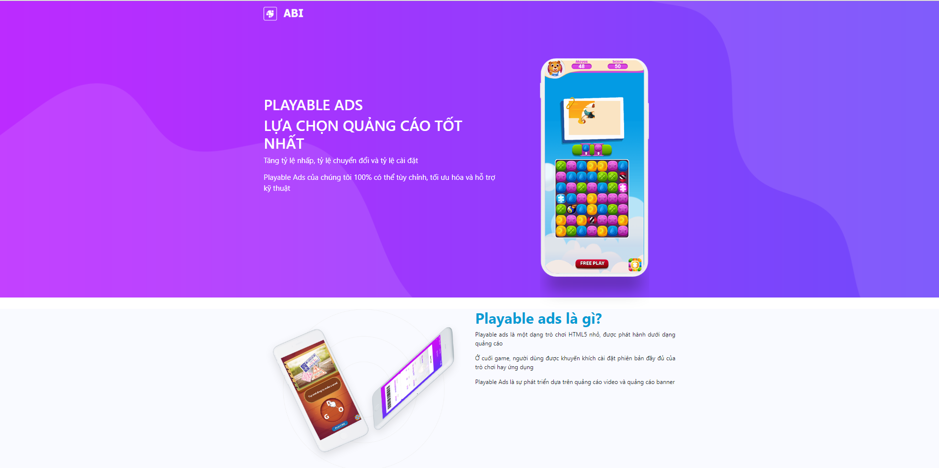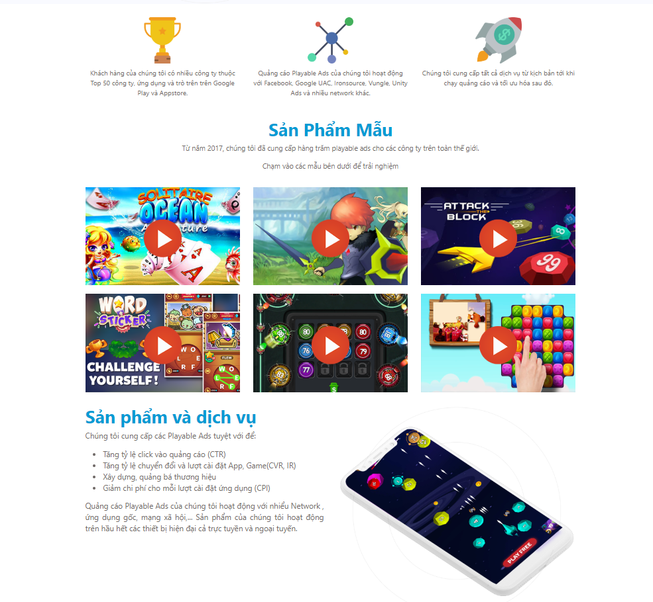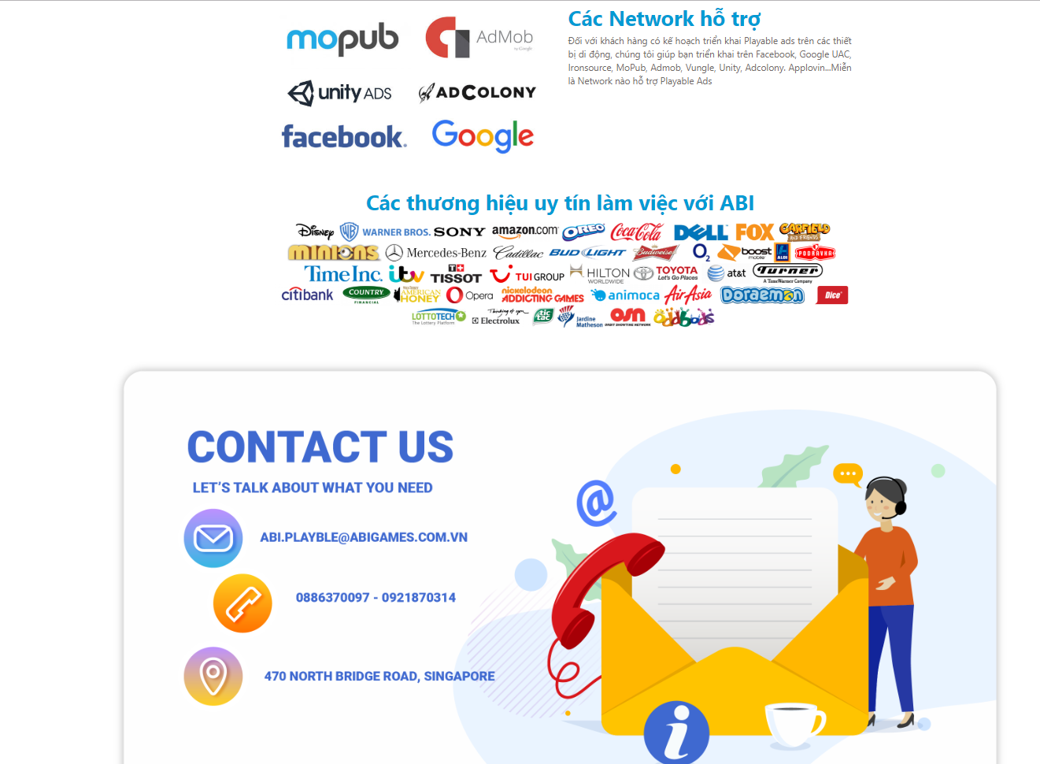

**3.7. Đánh giá sản phẩm**

* Mục tiêu đạt được

|  |  |
| --- | --- |
| Các công việc chính | Hoàn thành |
| Playable ads game Attack the block | 100% |
| Playale ads game Cyber Shock | 100% |
| Playable Ads game Solitaire Advanture | 100% |
| Playable Ads game Jigsaw Blast | 100% |
| Playable Ads game Word Sticker | 100% |
| Playable Ads game Knight Kingdom | 100% |
| Xây dựng Custom Playable Ads game Cyber Shock | 80% |
| Xây dựng Landing Page | 80% |

Đồ án đã hoàn thành các mục tiêu ban đầu đặt ra, xây đựng được được nền tảng gồm 6 playable ads, landing page giới thiệu, 1 playable ads có thể tùy chỉnh phục vụ cho marketing của công ty cổ phần truyền thông Hùng Cường.

* Hạn chế
  + Chưa xây dựng được tùy chỉnh Playable Ads cho toàn bộ các Playable Ads
  + Cải tiến giao diện, thêm các phiên bản khác nhau cho playable ads
* Phương hướng phát triển
  + Xây dựng hoàn thiện nền tảng Playable Ads
  + Xây dựng thêm các Playable Ads khác cho nhiều lĩnh vực khác nhau
  + Hoàn thiện , thêm chức năng tùy chỉnh cho các playable ads
  + Cải thiện giao diện các sản phẩm
  + Tạo ra công cụ giúp người dùng tạo và tủy chỉnh toàn bộ playable ads theo ý muốn.

**3.8. Tiểu kết chương 3**

Trong chương 3 đã trình bày cách cài đặt Phaser Framework, giới thiệu các sản phẩm Playable Ads đã làm, giới thiệu playable ads có thể tùy chỉnh và landing page phục vụ cho việc marketing cho công ty cổ phần truyề thông Hùng Cường.

**KẾT LUẬN**

Thông qua đề tài này, em đã có thêm các kiến thức liên quan đến quảng cáo , đặc biệt là các kiến thức liên quan đến việc phát triển Playable Ads, tạo ra được nền tảng gồm các playable ads, landing page, công cụ tùy chỉnh playable ads phục vụ cho việc marketing của công ty cổ phần truyền thông Hùng Cương.

Dù còn nhiều hạn chế, đồ án đã hoàn thành cơ bản những mục tiêu ban đầu đặt ra, cũng như mở ra hướng phát triển tiếp theo.

Em xin chân thành cảm ơn thầy cô, bạn bè và đặc biệt TS Hoàng Hữu Hạnh đã giúp đỡ tận tình em trong quá trình hoàn thành đề tài của mình.